|  |  |  |  |  |
| --- | --- | --- | --- | --- |
|  |  | | |  |
| **Huawei eSight For SCOM Plugin 1.1.200** | | |  |
| **用户指南** | | |
| **文档版本** | **02** | |
| **发布日期** | **2019-07-25** | |
|  | | | | |
|  | 华为技术有限公司 | |  |  |

|  |
| --- |
| 版权所有 © 华为技术有限公司2019。 保留一切权利。  非经本公司书面许可，任何单位和个人不得擅自摘抄、复制本文档内容的部分或全部，并不得以任何形式传播。  商标声明  和其他华为商标均为华为技术有限公司的商标。  本文档提及的其他所有商标或注册商标，由各自的所有人拥有。  注意  您购买的产品、服务或特性等应受华为公司商业合同和条款的约束，本文档中描述的全部或部分产品、服务或特性可能不在您的购买或使用范围之内。除非合同另有约定，华为公司对本文档内容不做任何明示或默示的声明或保证。  由于产品版本升级或其他原因，本文档内容会不定期进行更新。除非另有约定，本文档仅作为使用指导，本文档中的所有陈述、信息和建议不构成任何明示或暗示的担保。 |

|  |  |
| --- | --- |
| 华为技术有限公司 | |
| 地址： | 深圳市龙岗区坂田华为总部办公楼 邮编：518129 |
| 网址： | <http://e.huawei.com> |

前言

概述

本文档详细地描述了如何安装和卸载华为SCOM插件、添加和删除eSight、查看服务器信息和状态、查看事件列表、查看告警列表以及查看服务器拓扑图。

读者对象

本指南主要适用于以下工程师：

* 技术支持工程师
* 系统维护工程师

符号约定

在本文中可能出现下列标志，它们所代表的含义如下。

| **符号** | **说明** |
| --- | --- |
|  | 用于警示紧急的危险情形，若不避免，将会导致人员死亡或严重的人身伤害。 |
|  | 用于警示潜在的危险情形，若不避免，可能会导致人员死亡或严重的人身伤害。 |
|  | 用于警示潜在的危险情形，若不避免，可能会导致中度或轻微的人身伤害。 |
|  | 用于传递设备或环境安全警示信息，若不避免，可能会导致设备损坏、数据丢失、设备性能降低或其它不可预知的结果。  不带安全警示符号的“注意”不涉及人身伤害。 |
|  | 用于突出重要/关键信息、最佳实践和小窍门等。  “说明”不是安全警示信息，不涉及人身、设备及环境伤害。 |

修改记录

| **文档版本** | **发布日期** | **修改说明** |
| --- | --- | --- |
| 02 | 2019-07-25 | * 更新1 简介。 * 更新2 安装和卸载华为SCOM插件。 |
| 01 | 2018-01-23 | 第一次正式发布。 |

目 录

前言 ii

1 简介 1

2 安装和卸载华为SCOM插件 2

2.1 安装华为SCOM插件 2

2.2 卸载华为SCOM插件 10

3 配置eSight 15

3.1 添加eSight 15

3.2 编辑eSight 20

3.3 删除eSight 23

4 查看服务器基本信息及状态 26

4.1 查看刀片服务器基本信息及状态 26

4.2 查看机架服务器基本信息及状态 33

4.3 查看高密服务器基本信息及状态 35

4.4 查看昆仑服务器基本信息及状态 38

5 查看事件列表 41

6 查看告警列表 43

7 查看服务器拓扑图 45

7.1 查看华为服务器拓扑图 45

7.2 查看刀片服务器拓扑图 47

7.3 查看机架服务器拓扑图 49

7.4 查看高密服务器拓扑图 51

7.5 查看昆仑服务器拓扑图 53

8 FAQ 56

8.1 添加eSight服务器连接测试失败 56

A 术语表 59

# 简介

华为SCOM插件是一个集成在System Center Operations Manager（简称：SCOM）软件中的管理华为服务器的插件，通过添加eSight可以监控华为服务器的健康状态和告警信息。

通过该插件，可以实现以下功能：

* 支持查看eSight管理的服务器信息和其部件信息。
* 支持查看eSight管理的服务器和部件的健康状态。
* 支持查看eSight管理的服务器的告警和事件信息。
* 支持查看eSight管理的服务器的拓扑图。
* 华为SCOM插件支持的服务器如表1-1所示。

支持的服务器

| 类型 | 服务器 |
| --- | --- |
| 机架服务器 | RH2288H V3 |
| 1288H V5 |
| 2288H V5 |
| 2488 V5 |
| 2488H V5 |
| 刀片服务器 | E9000(MM910) |
| CH121 V3 |
| CH242 V3 |
| 高密服务器 | XH622 V3 |

# 安装和卸载华为SCOM插件

2.1 安装华为SCOM插件

2.2 卸载华为SCOM插件

## 安装华为SCOM插件

前提条件

* SCOM服务器已安装SCOM 2012 R2或SCOM 2016。
* SCOM服务器已安装.Net Framework 4.0及以上版本。

操作步骤

在[GitHub](https://github.com/Huawei/Server_Management_Plugin_SCOM_For_eSight/tree/master/releases)网站下载最新版本的华为SCOM插件的安装包，如“Huawei_eSight_For_SCOM_Plugin_v1.1.200.zip”。

将华为SCOM插件的安装包上传至SCOM服务器。

登录SCOM服务器。

解压华为SCOM插件的安装包。

获取安装应用程序，如“Huawei_eSight_For_SCOM_Plugin_1.1.200.1221.exe”。

双击“Huawei_eSight_For_SCOM_Plugin_1.1.200.1221.exe”。

进入“Installer Language”界面，选择所需的安装语言，如图2-1所示。

Installer Language

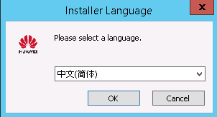

单击“OK”。

进入“欢迎使用Huawei eSight For SCOM plugin 1.1.200安装向导”界面，如图2-2所示。

欢迎使用Huawei eSight For SCOM plugin 1.1.200安装向导

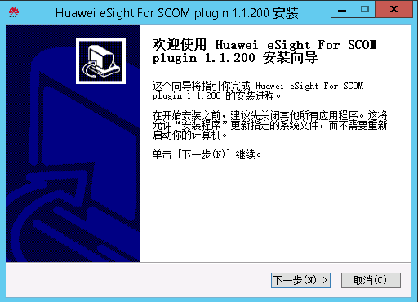

单击“下一步”。

进入“选定安装位置”界面，如图2-3所示。

选定安装位置

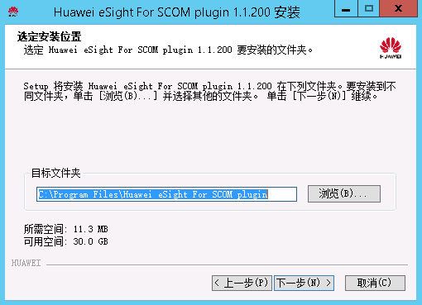

保持默认安装路径或者单击“浏览”修改安装路径后单击“下一步”。

进入“选择功能”界面，如图2-4所示。

选择功能

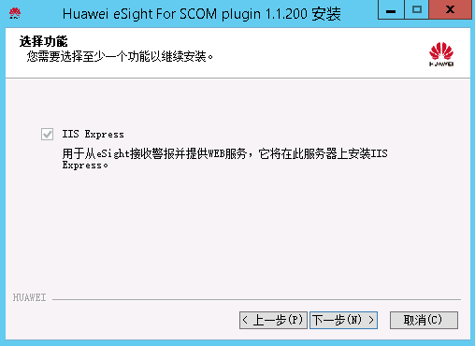

勾选所需的功能，单击“下一步”。

进入“IP/端口号配置”界面，如图2-5所示。

IP/端口号配置

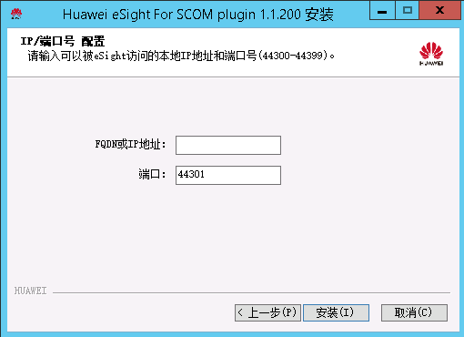

输入用于连接eSight的SCOM服务器IP地址和端口号（端口号范围为44300~44399，建议保持默认为“44301”），单击“安装”。

开始安装华为SCOM插件，如图2-6所示。

安装华为SCOM插件

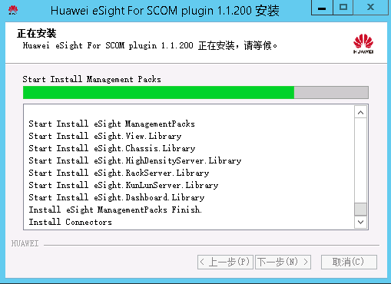

安装完成后自动进入“正在完成 Huawei eSight For SCOM plugin 1.1.200 安装向导”界面，如图2-7所示。

正在完成 Huawei eSight For SCOM plugin 1.1.200 安装向导

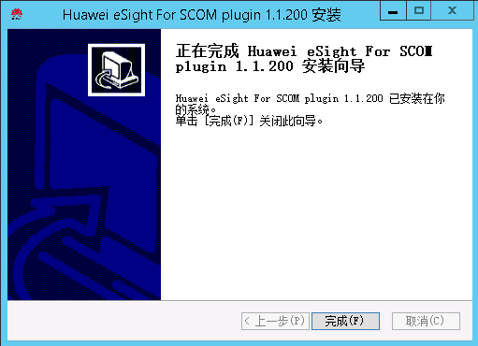

单击“完成”。

完成安装华为SCOM插件。

单击“Start > > Operations Console”。



进入SCOM主界面，如图2-8所示。

SCOM主界面

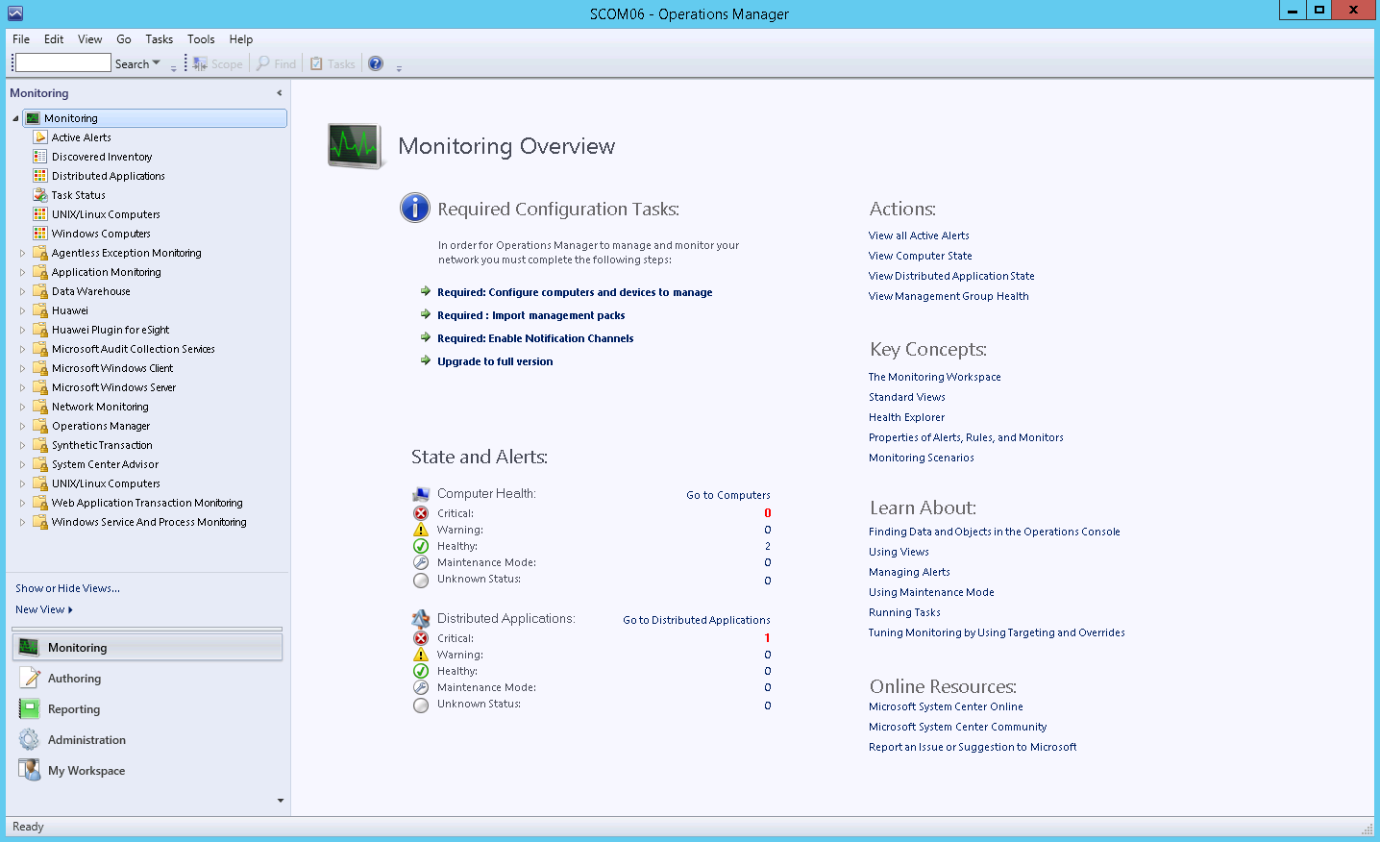

单击“Administration > Management Packs”。

进入“Management Packs”界面，如图2-9所示。

Management Packs

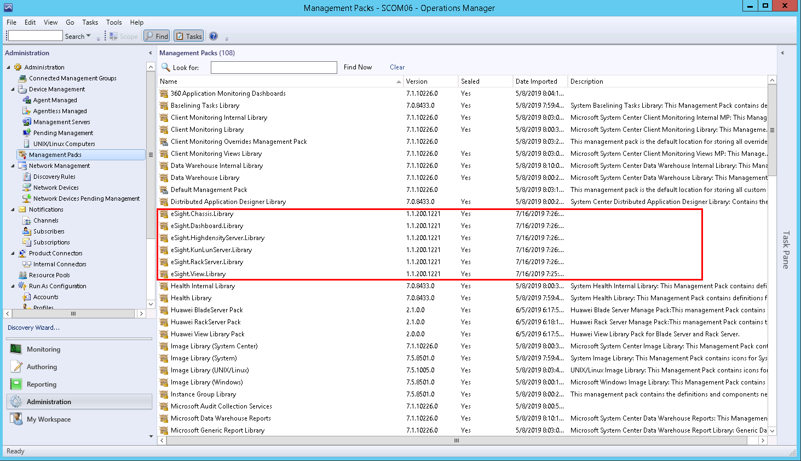

华为SCOM插件成功安装后，可以看到“Management Packs”界面中增加了红框中的MP（Manage Package）包。

MP包安装成功后，可以看到SCOM主界面上增加了红框中的节点，如图2-10所示。

SCOM主界面

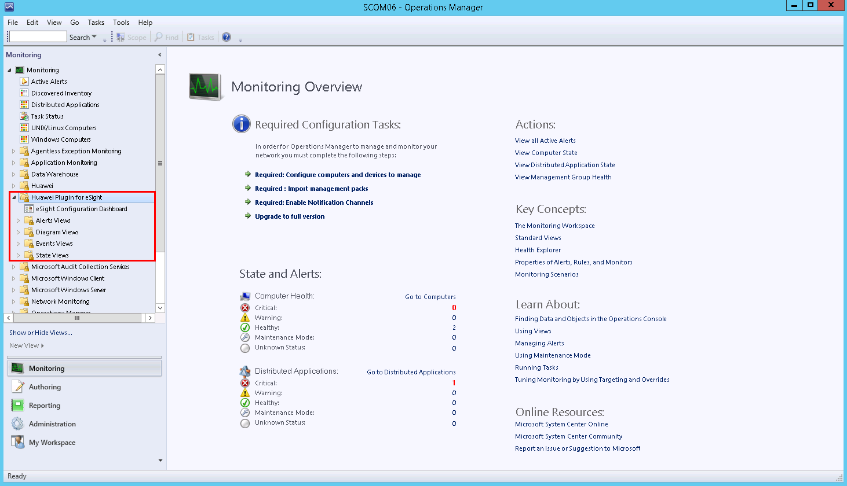

----结束

## 卸载华为SCOM插件

需要先关闭SCOM界面后再卸载华为SCOM插件。

从控制面板卸载华为SCOM插件

单击“Start > Control Panel > Programs > Programs and Features”。

进入“Uninstall or change a program”界面，如图2-11所示。

Uninstall or change a program

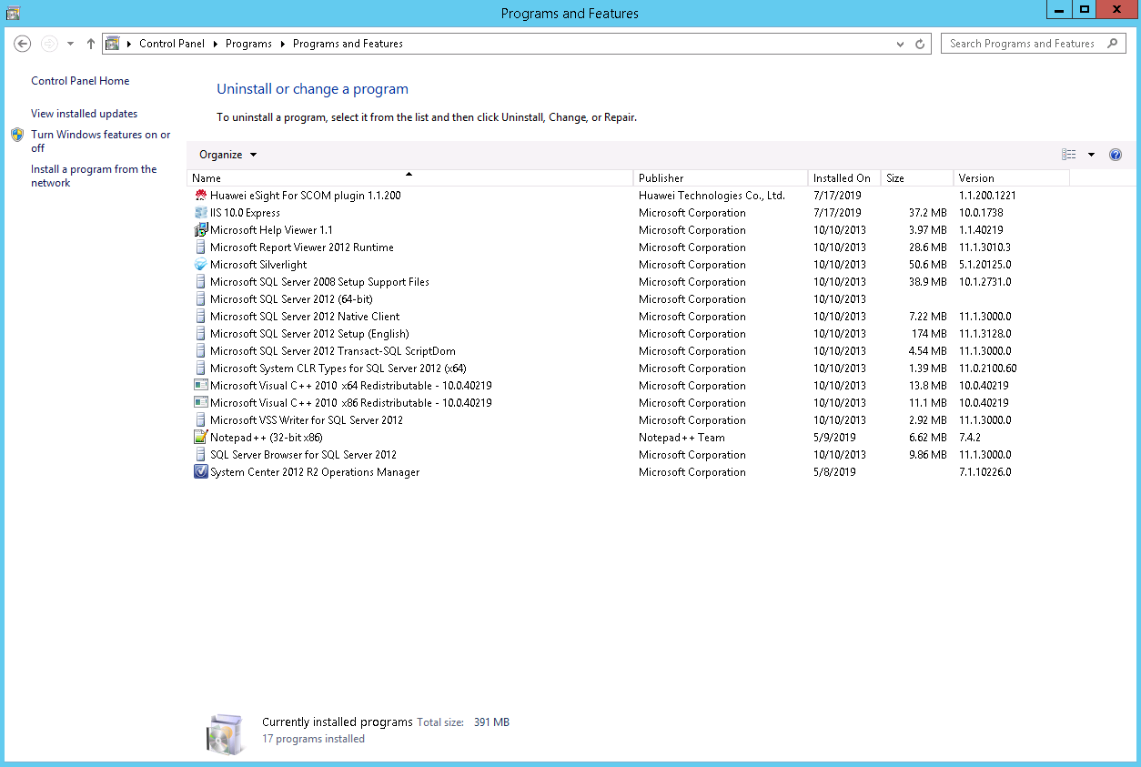

找到华为SCOM插件（如“Huawei eSight For SCOM Plugin 1.1.200”）并双击。

弹出确认提示框，如图2-12所示。

提示框

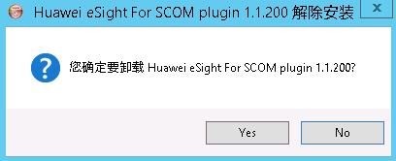

单击“Yes”。

弹出确认是否卸载IIS Express的提示框，如图2-13所示。

提示框

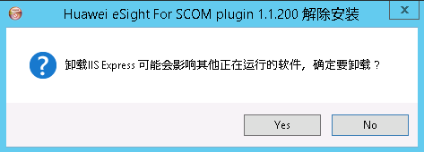

IIS Express是负责插件和SCOM之间通信的，卸载IIS Express后再次安装华为SCOM插件时会重新安装IIS Express。

* 若需要卸载IIS Express，则单击“Yes”。
* 若不需要卸载IIS Express，则单击“No”。

单击“Yes”或“No”。

开始卸载华为SCOM插件，如图2-14所示。

开始卸载华为SCOM插件

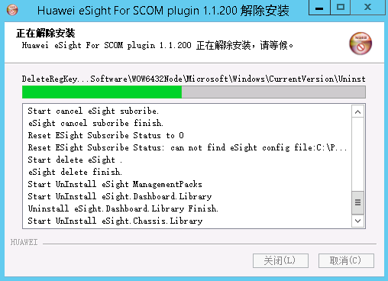

卸载完成后弹出如图2-15所示的提示框。

卸载完成

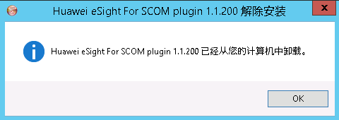

单击“OK”。

完成卸载华为SCOM插件。

----结束

从安装目录中卸载华为SCOM插件

进入华为SCOM插件的安装目录（“C:\Program Files\Huawei eSight For SCOM plugin”），如图2-16所示。

华为SCOM插件的安装目录

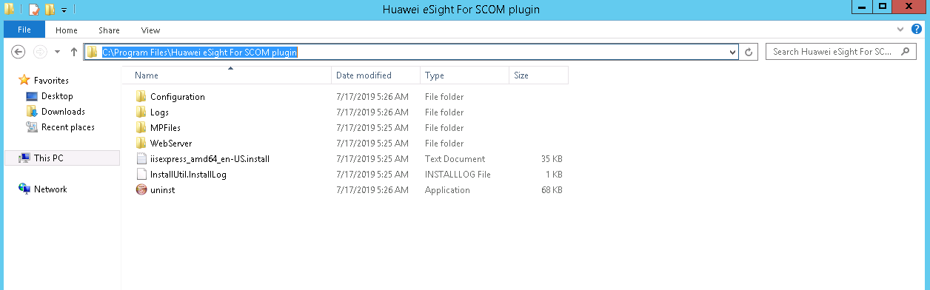

双击“uninst”。

弹出确认提示框，如图2-17所示。

提示框

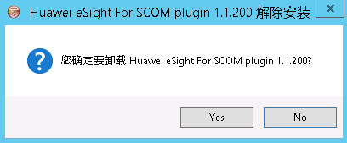

单击“Yes”。

弹出确认是否卸载IIS Express的提示框，如图2-18所示。

提示框

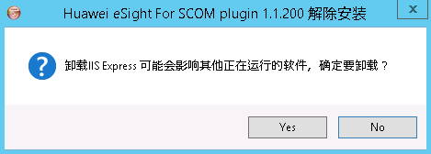

IIS Express是负责插件和SCOM之间通信的，卸载IIS Express后再次安装华为SCOM插件时会重新安装IIS Express。

* 若需要卸载IIS Express，则单击“Yes”。
* 若不需要卸载IIS Express，则单击“No”。

单击“Yes”或“No”。

开始卸载华为SCOM插件，如图2-19所示。

开始卸载华为SCOM插件

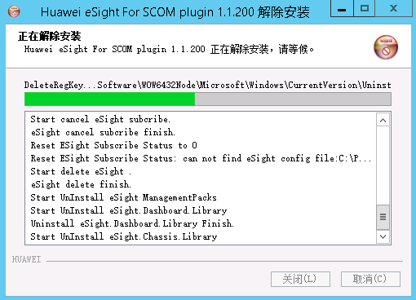

卸载完成后弹出如图2-20所示的提示框。

卸载完成

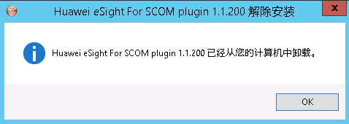

单击“OK”。

完成卸载华为SCOM插件。

----结束

# 配置eSight

3.1 添加eSight

3.2 编辑eSight

3.3 删除eSight

## 添加eSight



* 由于昆仑服务器组件较多，在eSight上添加昆仑服务器时，将发现时间设置为最大值60秒时，可单击刷新来加快获取部件信息的速度，如图3-1所示，详细操作请参考[eSight V300R008C00 产品文档](http://support.huawei.com/hedex/hdx.do?docid=EDOC1000158486&lang=zh)。
* 最多支持添加50个eSight。

加快获取昆仑服务器部件信息

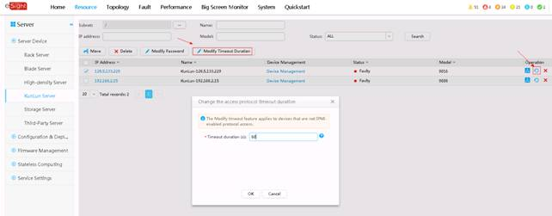

设置白名单以及获取eSight的第三方系统标识。

eSight北向接口默认情况下设置了白名单，需要将SCOM所在的服务器IP地址设置到eSight北向接口的白名单中，才能正常添加eSight。

1. 登录eSight Web界面。
2. 选择“System > Northbound Intergration > Third-party System > Create”。

进入“Third-party System”界面，如图3-2所示。

Third-party System

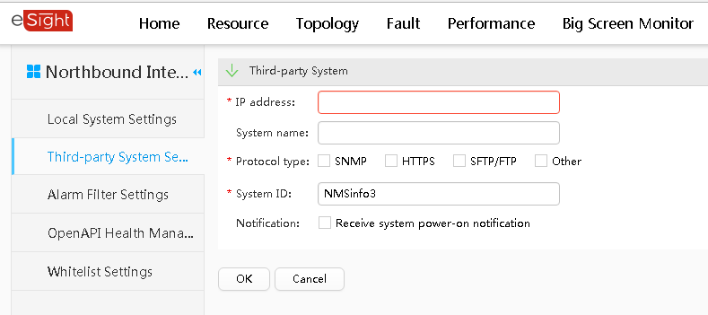

eSight的System ID默认为“NMSinfo+第三方系统数量”。

1. 设置以下参数：

* IP address：设置为SCOM服务器的IP地址。
* Protpcol type：勾选“HTTPS”，取消勾选其他协议。
* System ID：保持默认或重新设置，可设置为IP地址或1~64个英文半角下的字符，字符包括0-9a-zA-Z@_-(),.^$~`!。

1. 单击“OK”。

成功将SCOM服务器的IP地址设置为白名单，如图3-3所示。

设置成功

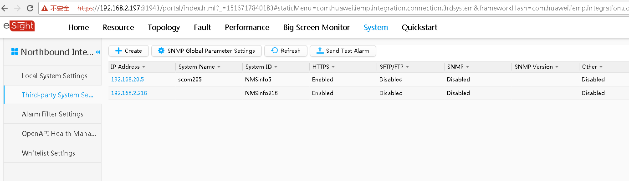

在右侧第三方系统列表区域中SCOM服务器IP地址所在行的“System ID”的值即为eSight的第三方系统标识。

单击“Start > > Operations Console”。



进入SCOM主界面，如图3-4所示。

SCOM主界面



单击“Monitoring > Huawei Plugin for eSight > eSight Configuration Dashboard”。

进入“eSight Configuration Dashboard”界面，如图3-5所示。

eSight Configuration Dashboard

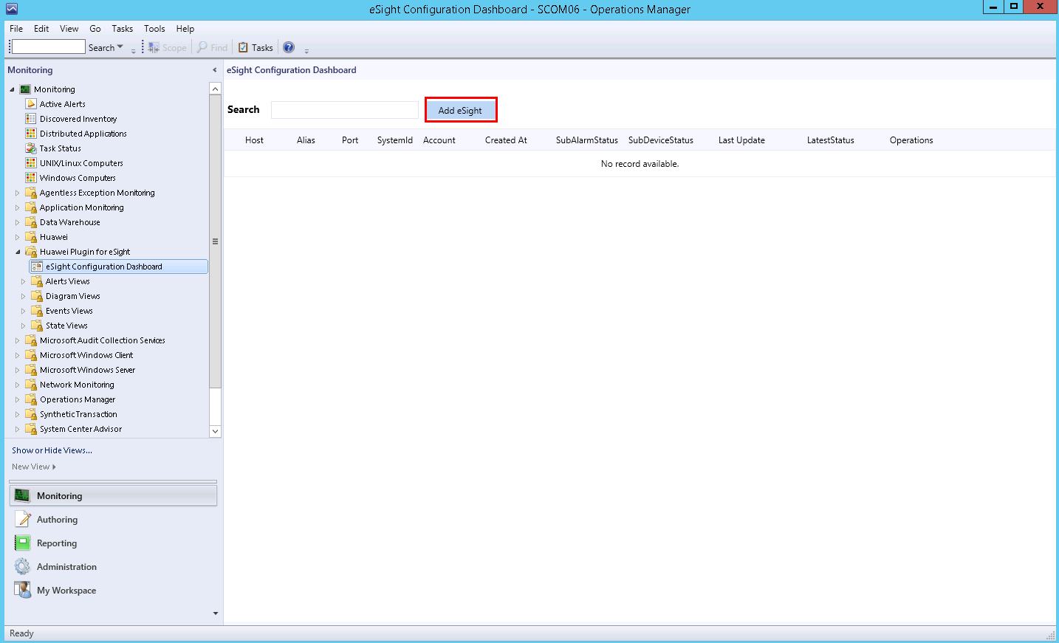

单击“Add eSight”。

弹出“Add eSight”界面，如图3-6所示。

Add eSight

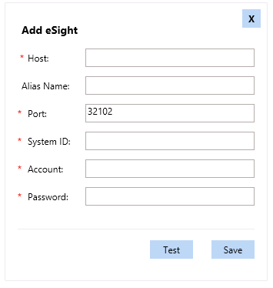

此界面的参数说明如表3-1所示。

参数说明

| 参数名称 | 参数说明 | 取值 | 是否必填 |
| --- | --- | --- | --- |
| Host | eSight的IP地址。 | 格式为XXX.XXX.XXX.XXX，X为整数。 | 是 |
| Alias Name | 自定义eSight的名称。 | 取值为1~100个字符，支持字母、数字、“_”、“-”和“.”。 | 否 |
| Port | eSight北向接口的端口号。 | 默认为32102。 | 是 |
| SystemID | 第三方系统标识。 | 为步骤1.3中获取的值。 | 是 |
| Account | eSight北向接口的用户名。 | 默认为openApiUser。 | 是 |
| Password | eSight北向接口的密码。 | 默认为Changeme_123。 | 是 |

参考输入eSight的信息，单击“Test”测试SCOM服务器是否能连接此eSight。

若测试成功，则会出现“eSight authentication passes”，如图3-7所示；若测试失败，则会出现失败原因，请参考提示修改eSight信息。

测试成功

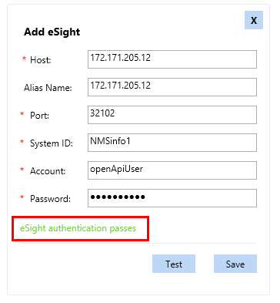

单击“Save”。

成功添加eSight，如图3-8所示。

成功添加eSight

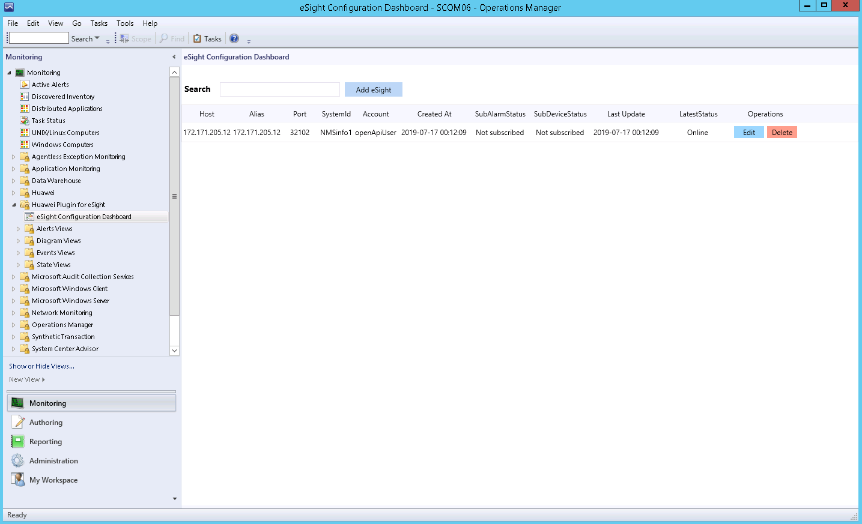

----结束

## 编辑eSight

单击“Start > > Operations Console”。



进入SCOM主界面，如图3-9所示。

SCOM主界面



单击“Monitoring > Huawei Plugin for eSight > eSight Configuration Dashboard”。

进入“eSight Configuration Dashboard”界面，如图3-10所示。

eSight Configuration Dashboard

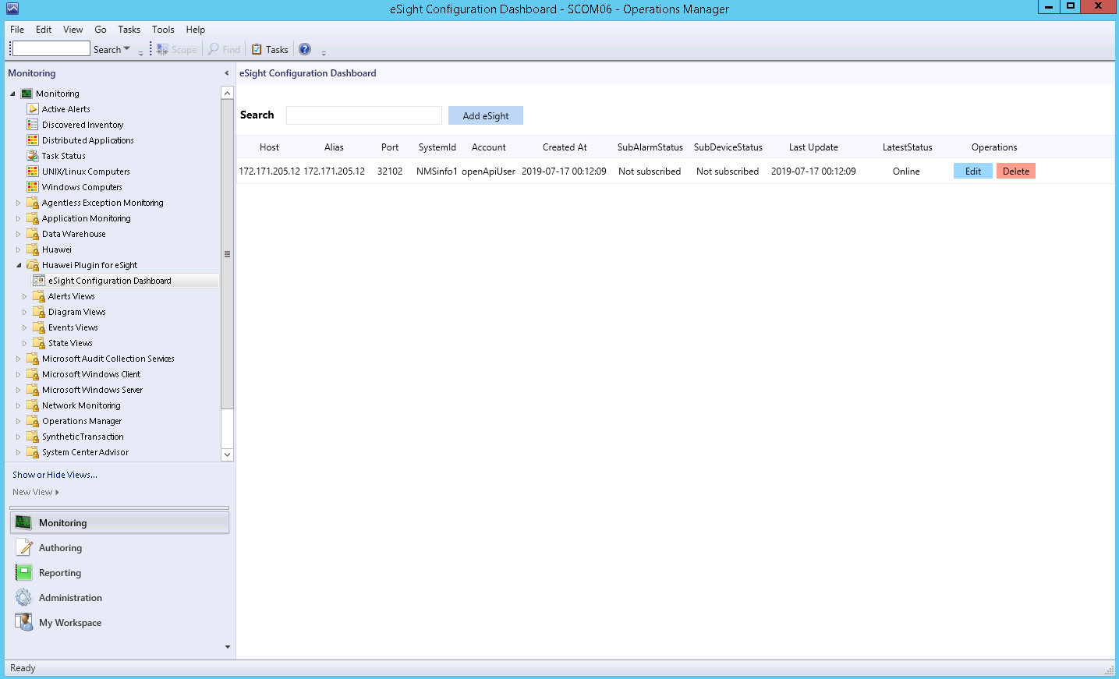

若右侧区域中的eSight信息为空，则说明之前未对接过eSight。

单击右侧区域中eSight所在行的“Edit”，“Edit”在“Operations”属性列。

进入“Edit eSight”界面，如图3-11所示。

Edit eSight

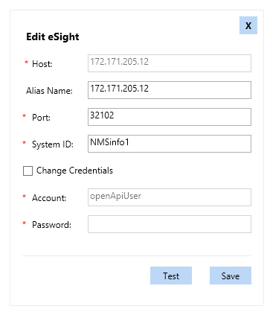

参考表3-1编辑eSight信息。



* eSight的IP地址不能修改。
* 只有勾选了“Change Credentials”才能修改eSight北向接口的用户名和密码。

单击“Save”。

编辑eSight成功，如图3-12所示，可在此界面检查修改后的信息是否与目标一致。

修改后的eSight信息

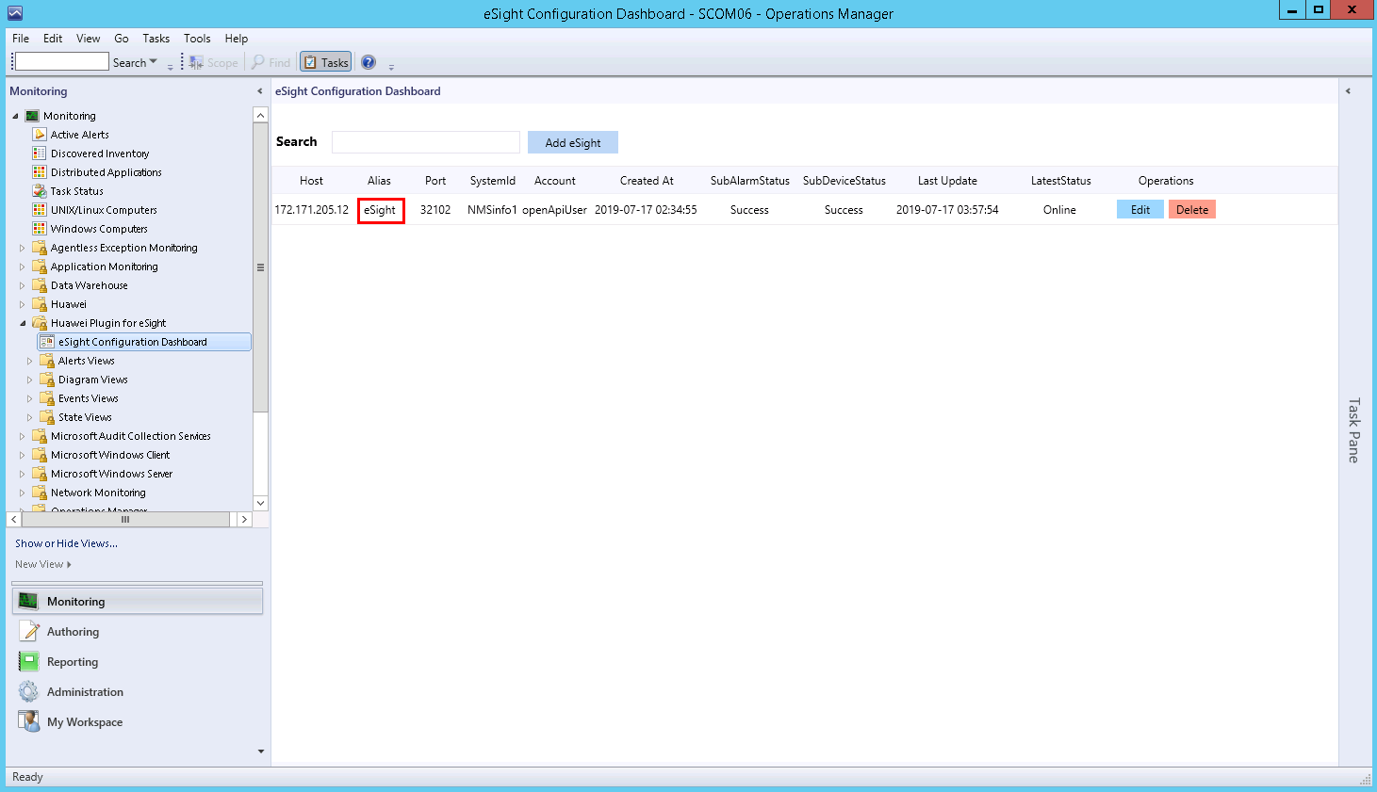

----结束

## 删除eSight

单击“Start > > Operations Console”。



进入SCOM主界面，如图3-13所示。

SCOM主界面



单击“Monitoring > Huawei Plugin for eSight > eSight Configuration Dashboard”。

进入“eSight Configuration Dashboard”界面，如图3-14所示。

eSight Configuration Dashboard



若右侧区域中的eSight信息为空，则说明之前未对接过eSight。

单击右侧区域中eSight所在行的“Delete”，“Delete”在“Operations”属性列。

弹出确认提示框，如图3-15所示。

提示框

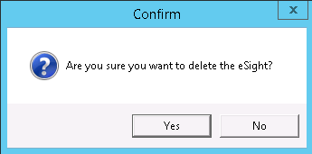

单击“Yes”。

删除eSight成功，如图3-16所示，可在此界面检查目标eSight是否已被删除。

删除eSight成功

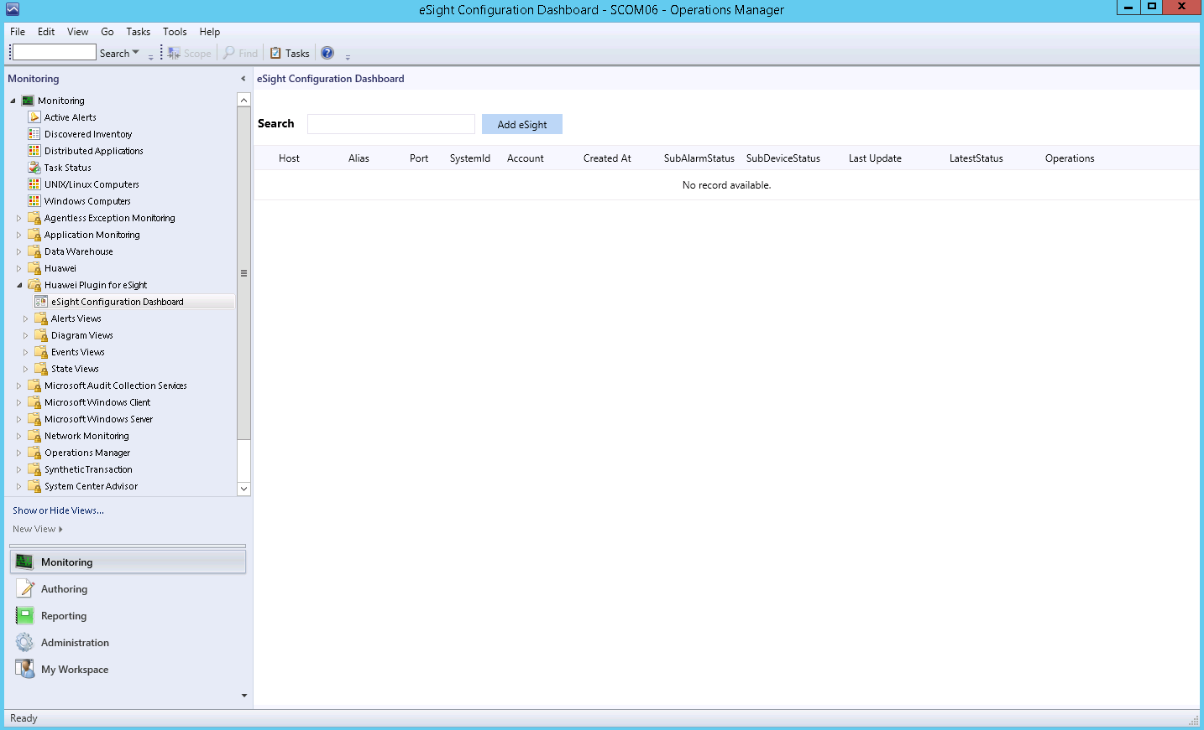

----结束

# 查看服务器基本信息及状态

4.1 查看刀片服务器基本信息及状态

4.2 查看机架服务器基本信息及状态

4.3 查看高密服务器基本信息及状态

4.4 查看昆仑服务器基本信息及状态

## 查看刀片服务器基本信息及状态

单击“Start > > Operations Console”。



进入SCOM主界面，如图4-1所示。

SCOM主界面



单击“Monitoring > Huawei Plugin for eSight > State Views > Chassis State”。

进入“Chassis State”界面，如图4-2所示。该界面中的各行显示了被管理机箱，各列显示了各机箱中被监控部件的状态。

Chassis State

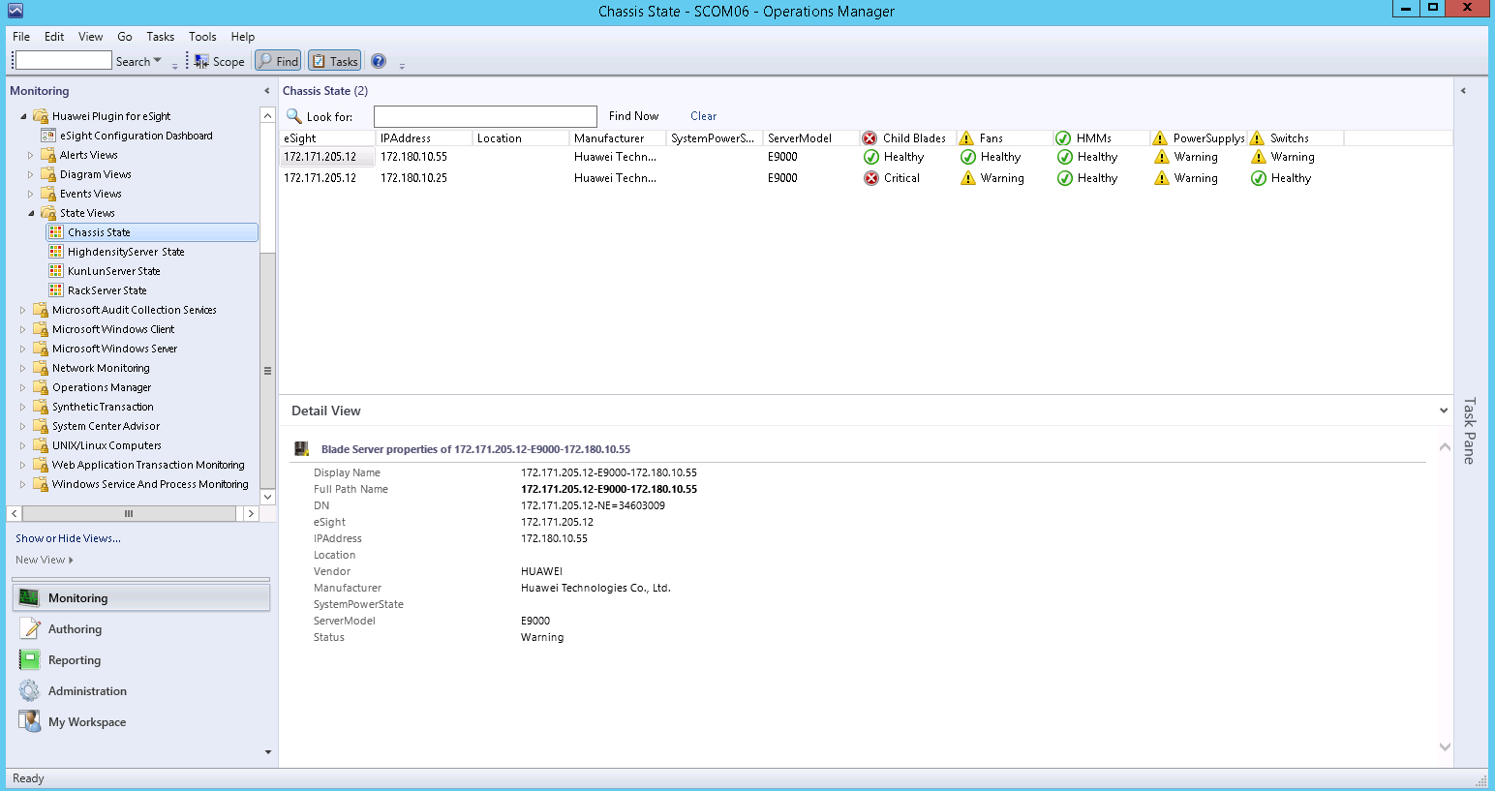

单击“Chassis State”区域中机箱所在行的任意处，可在“Detail View”区域中查看机箱的详细信息。



部件健康状态表示的意义如下：

* ：健康（Ok），不在位（Absence）或状态未知（Unknown）。



* ：轻微告警（Minor）。



* ：严重告警（Major）或紧急告警（Critical）。



总体健康状态取决于服务器系统健康状态，与各部件状态无关。

设置显示的部件及监控参数。

1. 右键单击某个部件名或部件的状态，在弹出的下拉菜单中选择“Personalize View...”。

弹出“Personalize View”界面，如图4-3所示。

Personalize View

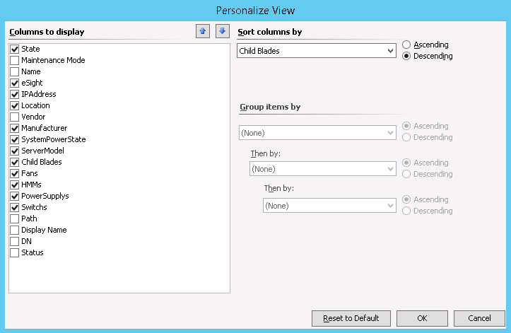

1. 勾选需要监控的部件，单击“OK”。

成功修改需监控的部件。

1. 右键单击部件的状态（如“Fans”下的“Healthy”），在弹出的快捷菜单中选择“Open > State View”或者双击部件的状态。

弹出该部件的“State”界面，如图4-4所示。

State

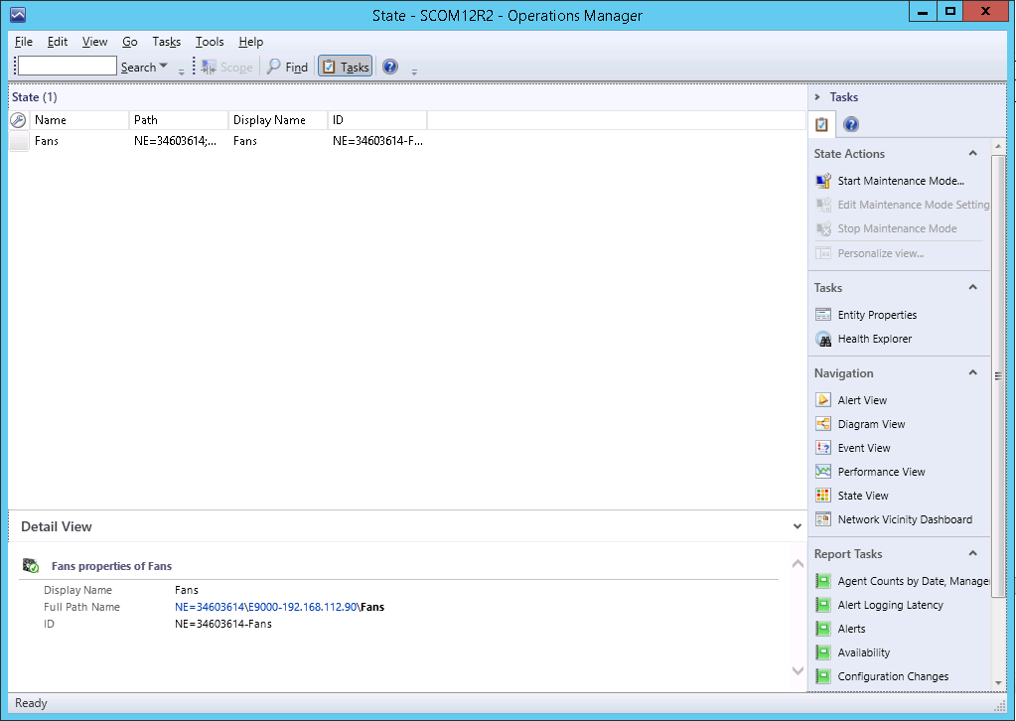

1. 右键单击“State”区域中的某一行信息，在弹出的快捷菜单中选择“Personalize View...”。

弹出“Personalize View”界面，如图4-5所示。

Personalize View

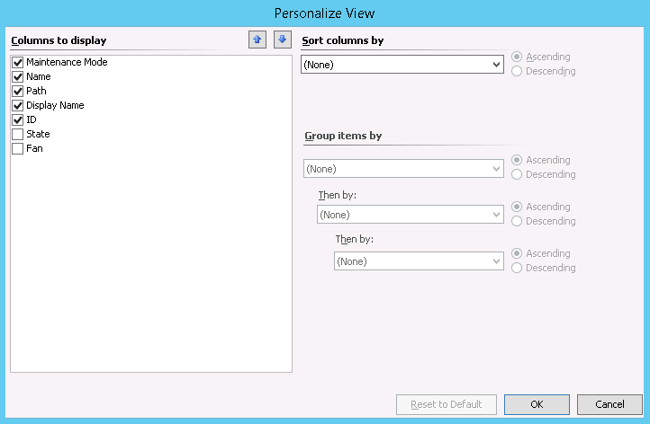

1. 在“Columns to display”列表框中，勾选需要显示的参数，单击“OK”。

返回“State”界面，如图4-6所示。

State

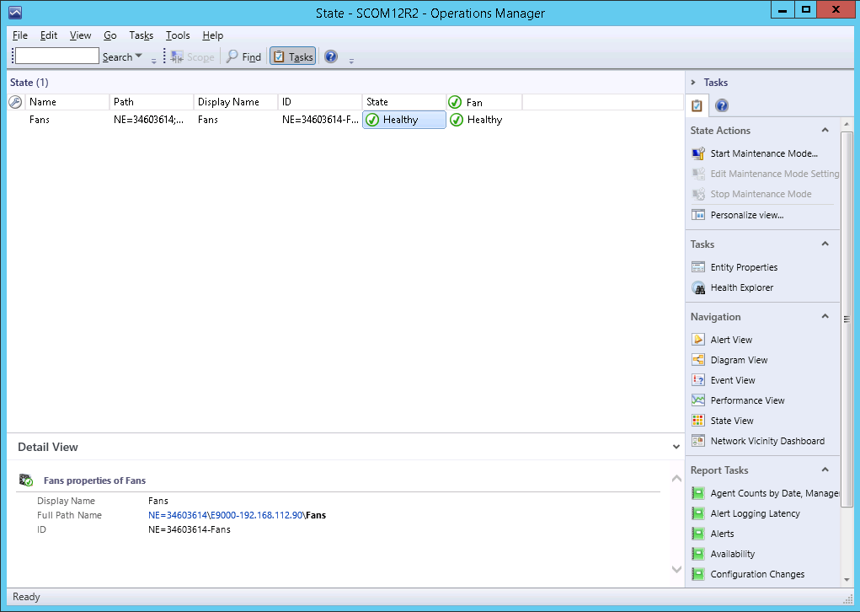

华为SCOM插件支持监控的刀片服务器部件及参数如表4-1所示。

支持监控的刀片服务器部件及参数信息

| 服务名 | 部件 | 监控参数 |
| --- | --- | --- |
| Fan | 风扇 | * UUID：UUID值 * State：健康状态 * PresentState：在位状态 * ControlModel：控制类型 * RotatePercent：旋转百分比 * fanSpeed：风扇转速 * fanInfo：风扇信息 * fanVersion：风扇版本 |
| PowerSupply | 电源 | * UUID：UUID值 * State：健康状态 * PresentState：在位状态 * PowerMode：电源工作模式 * RatingPower：额定功率 * RuntimePower：实时功率 |
| Switch | 交换板 | * UUID：UUID值 * State：健康状态 * BladeVersion：刀片版本 * SwitchType：交换板型号 * ProductName：产品名称 * BoardManufacturer：主板生产厂商 * BoardPartNumber：主板零件号 * BoardSerialNumber：主板序列号 * BoardManufactureDate：主板生产日期 * ProductDescription：产品描述 * ProductManufacturer：产品生产厂商 * ProductPartNumber：产品零件号 * ProductSerialNumber：产品序列号 |
| Child Blade | 刀片 | * UUID：UUID值 * State：健康状态 * PresentState：在位状态 * BmcIP：BMC IP地址 * BmcMask：BMC标记 * ProductName：产品名称 * BladeVersion：刀片版本 * BoardSerialNumber：主板序列号 * BoardManufactureDate：主板生产日期 * ProductDescription：产品描述 * ProductSerialNumber：产品序列号 * SystemCPUUsage：系统CPU使用率 |
| HMM | E9000管理板 | * UUID：UUID值 * State：健康状态 * PresentState：在位状态 * ProductName：产品名称 * AmbientTemp：环境温度 * InletTemp：进风口温度 * LSWTemp：交换板温度 * OutletTemp：出风口温度 * SoftwareVersion：软件版本 * BoardSerialNumber：主板序列号 * ProductSerialNumber：产品序列号 * smmOtherVersion：其他固件版本 * smmHostname：主机名 * smmRedundancy：主备管理板在位状态 |
| CPU | 刀片服务器CPU | * State：健康状态 * UUID：UUID值 * PresentState：CPU在位状态 * CPUInfo：CPU信息 |
| Disk | 刀片服务器硬盘 | * State：健康状态 * UUID：UUID值 * PresentState：硬盘在位状态 * DiskLocation：硬盘位置 * DiskSerialNumber：硬盘序列号 * DiskINterfaceType：硬盘接口类型 * DiskCapcity：硬盘容量 * DiskManufacturer：硬盘生产厂商 |
| Memory | 刀片服务器内存 | * State：健康状态 * UUID：UUID值 * PresentState：内存在位状态 * Manufacturer：厂商 * Frequency：内存频率 * Capacity：内存容量 |
| Mezz | 刀片服务器Mezz卡 | * State：健康状态 * UUID：UUID值 * PresentState：Mezz卡在位状态 * MezzInfo：Mezz卡信息 * MezzLocation：Mezz卡位置 * MezzMac：Mezz卡MAC地址 |
| RaidController | 刀片服务器RAID控制卡 | * State：健康状态 * UUID：UUID值 * Type：RAID控制卡类型 * DeviceInterface：RAID控制卡硬件接口 * FwVersion：RAID控制卡固件版本 * BBUPresence：BBU在位状态 * BBUType：BBU类型 |

----结束

## 查看机架服务器基本信息及状态

单击“Start > > Operations Console”。



进入SCOM主界面，如图4-7所示。

SCOM主界面



单击“Monitoring > Huawei Plugin for eSight > State Views > RackServer State”。

进入“RackServer State”界面，如图4-8所示。该界面中的各行显示了被管理服务器的健康状态以及基本信息。

RackServer State

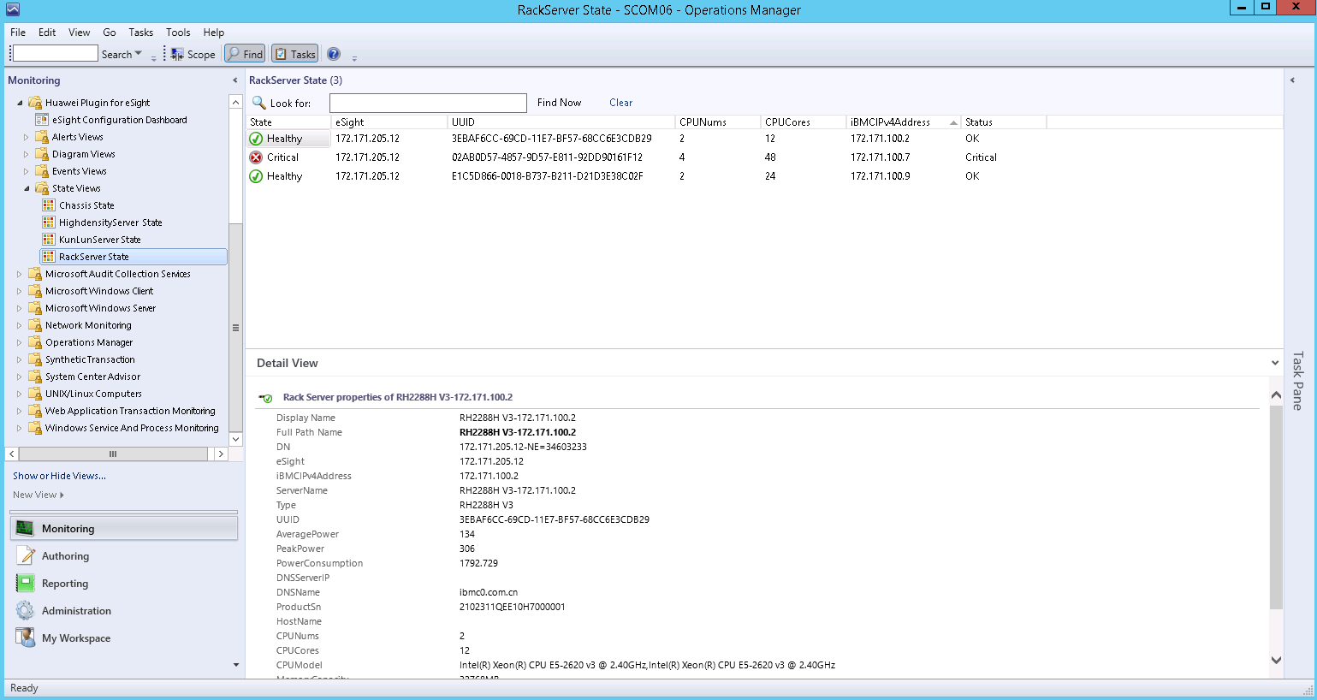

单击“RackServer State”区域中服务器所在行的任意处，可在“Detail View”区域中查看服务器的详细信息。



部件健康状态表示的意义如下：

* ：健康（Ok），不在位（Absence）或状态未知（Unknown）。



* ：轻微告警（Minor）。



* ：严重告警（Major）或紧急告警（Critical）。



总体健康状态取决于服务器系统健康状态，与各部件状态无关。

设置显示的监控参数，详细操作请参考4.1 查看刀片服务器基本信息及状态中的步骤3。

华为SCOM插件支持监控的机架服务器参数如表4-2所示。

支持监控的机架服务器参数信息

| 参数名称 | 参数说明 | 取值（例） |
| --- | --- | --- |
| iBMCIPv4Address | BMC IP地址 | 10.10.10.7 |
| ServerName | 服务器名称 | 2488H V5-10.10.10.7 |
| Type | 服务器型号 | 2488H V5 |
| UUID | UUID | E1C5D866-0018-AC11-B211-D21D60243331 |
| Status | 健康状态 | OK |
| AveragePower | 平均功率 | 282 |
| PeakPower | 峰值功率 | 626 |
| PowerConsumption | 电源功耗 | 1156 |
| DNSServerIP | DNS IP | 10.10.10.8 |
| DNSName | DNS名称 | com |
| ProductSn | 产品SN号 | 42353423 |
| HostName | 主机名 | qwrqw |
| CPUNums | CPU个数 | 4 |
| CPUCores | CPU核数 | 48 |
| CPUModel | CPU型号 | Intel(R) Xeon(R) Gold 5118 CPU @ 2.30GHz |
| MemoryCapacity | 内存容量 | 131072MB |
| BMCVersion | BMC版本信息 | 3.17 |
| AssertTag | 资产标签 | test |

----结束

## 查看高密服务器基本信息及状态

单击“Start > > Operations Console”。



进入SCOM主界面，如图4-9所示。

SCOM主界面



单击“Monitoring > Huawei Plugin for eSight > State Views > HighdensityServer State”。

进入“HighdensityServer State”界面，如图4-10所示。该界面中的各行显示了被管理服务器，各列显示了各服务器中被监控部件的状态。

HighdensityServer State

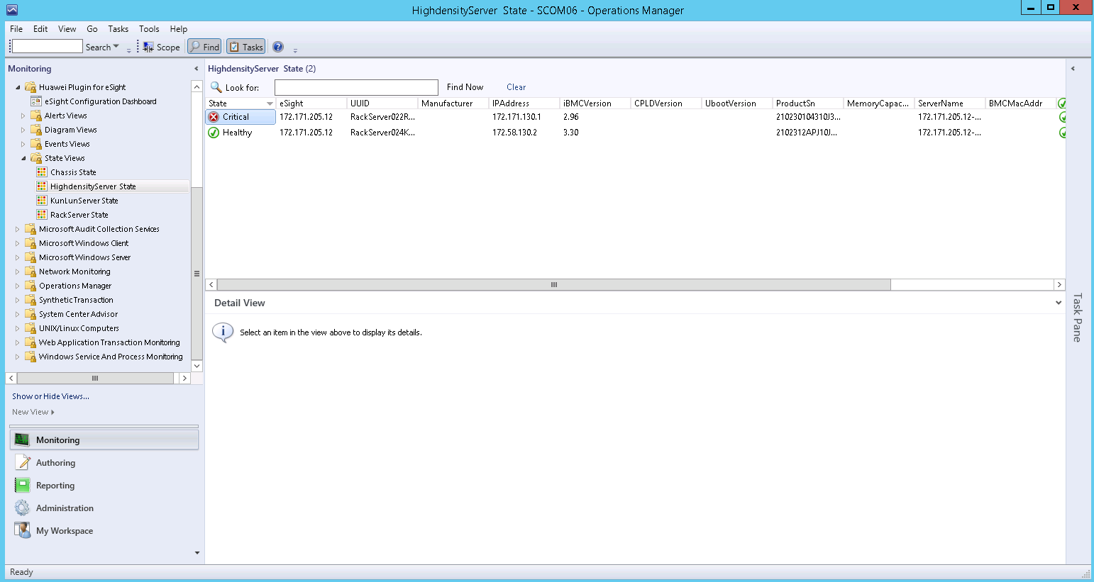

单击“HighdensityServer State”区域中服务器所在行的任意处，可在“Detail View”区域中查看服务器的详细信息。



部件健康状态表示的意义如下：

* ：健康（Ok），不在位（Absence）或状态未知（Unknown）。



* ：轻微告警（Minor）。



* ：严重告警（Major）或紧急告警（Critical）。



总体健康状态取决于服务器系统健康状态，与各部件状态无关。

设置显示的部件及监控参数，详细操作请参考4.1 查看刀片服务器基本信息及状态中的步骤3。

华为SCOM插件支持监控的高密服务器部件及参数如表4-3所示。

支持监控的高密服务器部件及参数信息

| 服务名 | 部件 | 监控参数 |
| --- | --- | --- |
| Fan | 风扇 | * UUID：UUID值 * State：健康状态 * PresentState：在位状态 * RotatePercent：旋转百分比 * Speed(RPM)：风扇转速 |
| PowerSupply | 电源 | * UUID：UUID值 * State：健康状态 * PresentState：在位状态 * Manufacturer：厂商 * InputMode：输入模式 * Model：类型 * PowerRating：额定功率 * InputPower：输入功率 |
| Child Board | 服务器节点 | * UUID：UUID值 * State：健康状态 * IpAddress：IP地址 * ProductSn：产品SN号 * Type：类型 |
| CPU | 服务器节点CPU | * State：健康状态 * UUID：UUID值 * PresentState：CPU在位状态 * Manufaturer：厂商 * Type：类型 * Frequency：主频（MHz） * CoreCount：核数 |
| Disk | 服务器节点硬盘 | * State：健康状态 * UUID：UUID值 * PresentState：硬盘在位状态 * Locator：硬盘位置 * Diskcapacity(GB)：硬盘容量 * IndterfaceType：硬盘接口类型 |
| Memory | 服务器节点内存 | * State：健康状态 * UUID：UUID值 * PresentState：内存在位状态 * Manufacturer：厂商 * Frequency：内存频率 * Size：内存容量 |
| RaidController | 服务器节点RAID控制卡 | * State：健康状态 * UUID：UUID值 * Type：RAID控制卡类型 * DeviceInterface：RAID控制卡硬件接口 * FirmwareVersion：RAID控制卡固件版本 * DirverVersion：RAID控制卡驱动版本 * BBUType：BBU类型 |

----结束

## 查看昆仑服务器基本信息及状态

单击“Start > > Operations Console”。



进入SCOM主界面，如图4-11所示。

SCOM主界面



单击“Monitoring > Huawei Plugin for eSight > State Views > KunlunServer State”。

进入“KunlunServer State”界面，如图4-12所示。该界面中的各行显示了被管理服务器，各列显示了各服务器中被监控部件的状态。

KunlunServer State

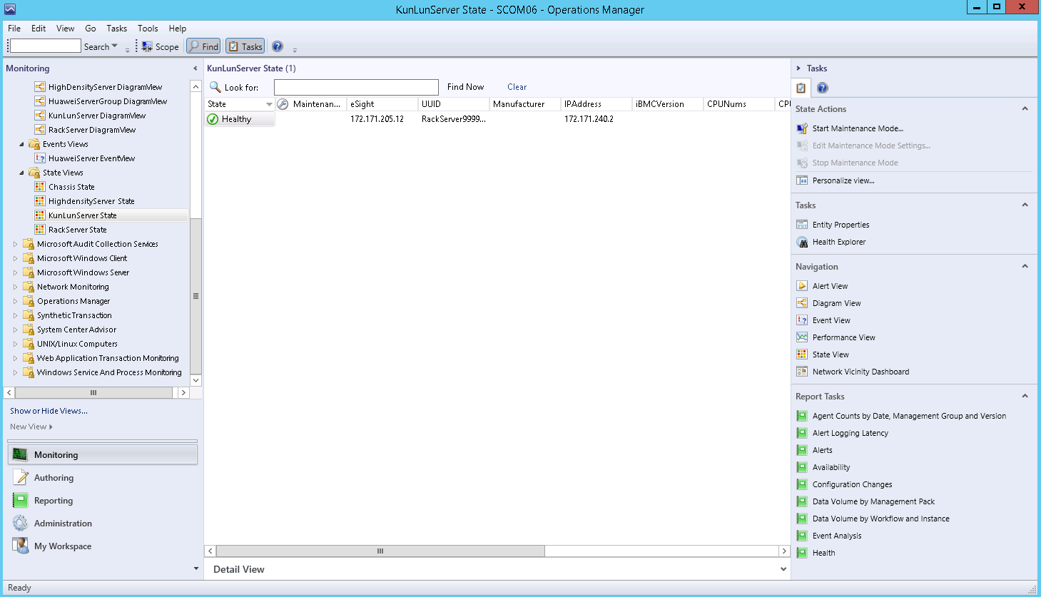

单击“KunlunServer State”区域中服务器所在行的任意处，可在“Detail View”区域中查看服务器的详细信息。



部件健康状态表示的意义如下：

* ：健康（Ok），不在位（Absence）或状态未知（Unknown）。



* ：轻微告警（Minor）。



* ：严重告警（Major）或紧急告警（Critical）。



总体健康状态取决于服务器系统健康状态，与各部件状态无关。

设置显示的部件及监控参数，详细操作请参考4.1 查看刀片服务器基本信息及状态中的步骤3。

华为SCOM插件支持监控的昆仑服务器部件及参数如表4-4所示。

支持监控的昆仑服务器部件及参数信息

| 服务名 | 部件 | 监控参数 |
| --- | --- | --- |
| Fan | 风扇 | * UUID：UUID值 * State：健康状态 * PresentState：在位状态 * RotatePercent：旋转百分比 * Speed(RPM)：风扇转速 |
| PowerSupply | 电源 | * UUID：UUID值 * State：健康状态 * PresentState：在位状态 * Manufacturer：厂商 * InputMode：输入模式 * Model：类型 * PowerRating：额定功率 * InputPower：输入功率 |
| PhysicalDisk | 硬盘 | * State：健康状态 * UUID：UUID值 * PresentState：硬盘在位状态 * Locator：硬盘位置 * Diskcapacity(GB)：硬盘容量 * IndterfaceType：硬盘接口类型 |
| RaidController | RAID控制卡 | * State：健康状态 * UUID：UUID值 * Type：RAID控制卡类型 * DeviceInterface：RAID控制卡硬件接口 * FirmwareVersion：RAID控制卡固件版本 * DirverVersion：RAID控制卡驱动版本 * BBUType：BBU类型 |

----结束

# 查看事件列表

单击“Start > > Operations Console”。



进入SCOM主界面，如图5-1所示。

SCOM主界面



单击“Monitoring > Huawei Plugin for eSight > Events Views > HuaweiServer EventView”。

进入“HuaweiServer EventView”界面，单击任意一个事件，可以查看该事件的详细信息，如图5-2所示。

HuaweiServer EventView

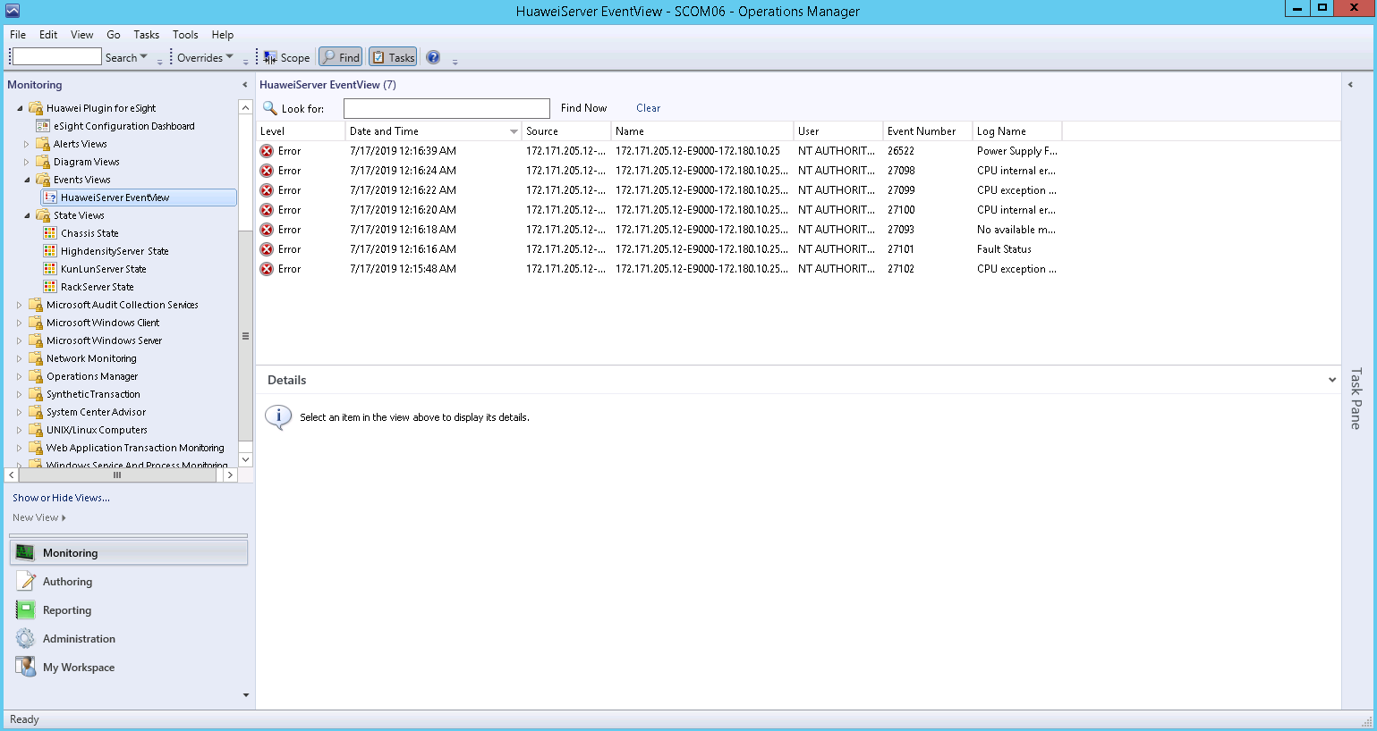

各列表示的含义如表5-1所示。

参数说明

| 参数 | 说明 |
| --- | --- |
| Level | 事件类型，可分为：   * Information：系统运行事件。 * Warning：轻微告警。 * Error：严重告警或紧急告警。 |
| Date and Time | 事件产生的日期和时间。 |
| Source | 产生事件的传感器。 |
| Name | 产生事件的设备。 |
| User | 当前用户。 |
| Event Number | 事件序号，为0-65535。 |
| Log Name | 事件名称。 |
| Logging Computer | 当前登录设备。 |
| Rule Name | 规则名称。 |

----结束

# 查看告警列表

单击“Start > > Operations Console”。



进入SCOM主界面，如图6-1所示。

SCOM主界面



单击“Monitoring > Huawei Plugin for eSight > Alerts Views > HuaweiServer AlertView”。

进入“HuaweiServer AlertView”界面，单击任意一个告警，可以查看该告警的详细信息，如图6-2所示。

HuaweiServer AlertView

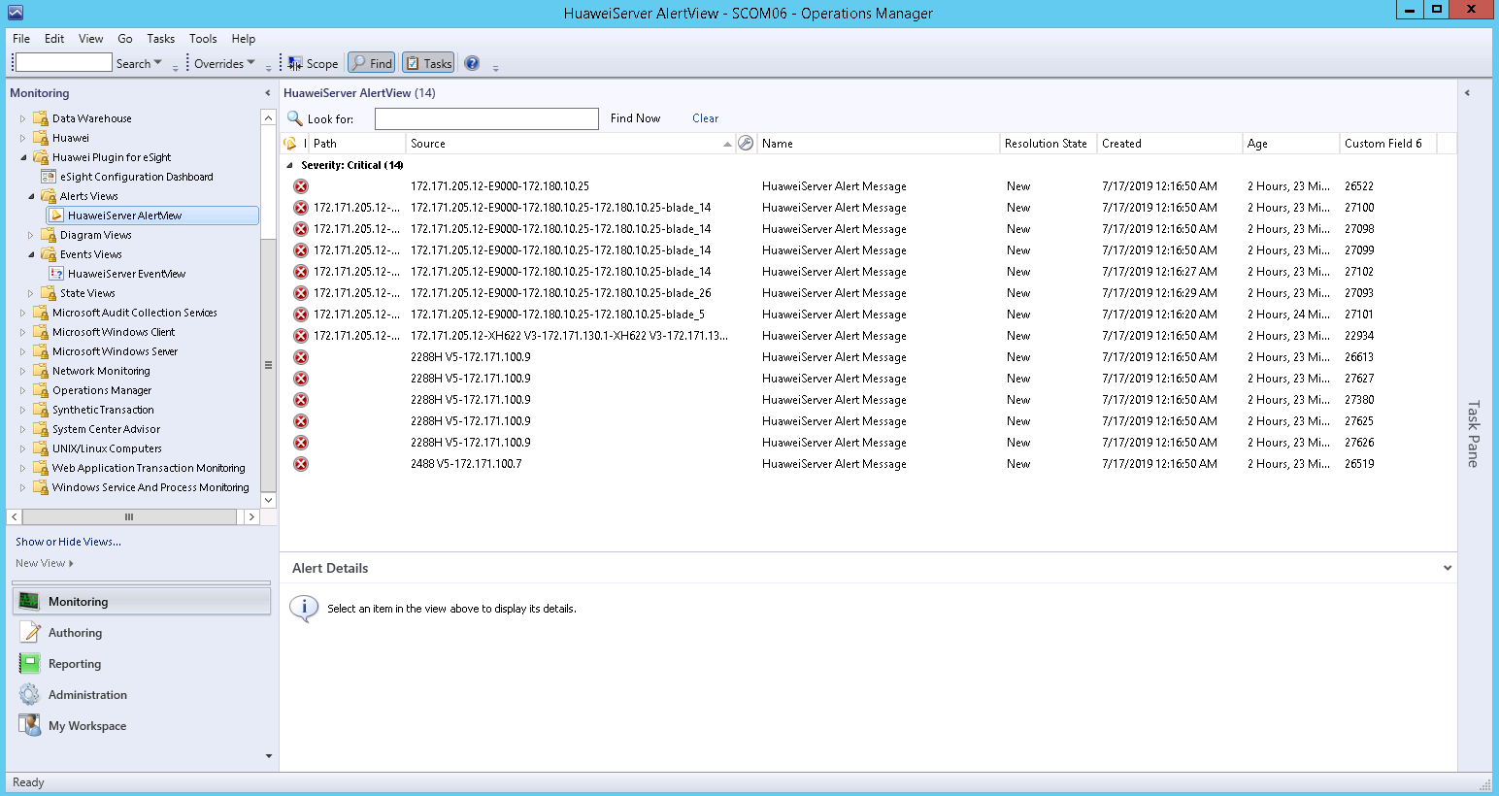

各列表示的含义如表6-1所示。

参数说明

| 参数 | 说明 |
| --- | --- |
| lcon | 告警类型，可分为：   * Warning：轻微告警。 * Error：严重告警或紧急告警。 |
| Path | 产生告警的传感器。 |
| Source | 产生告警的设备。 |
| Name | 告警名称。 |
| Resolution State | 解决状态。 |
| Created | 产生告警的时间。 |
| Age | 告警存在的时长。 |

----结束

# 查看服务器拓扑图

7.1 查看华为服务器拓扑图

7.2 查看刀片服务器拓扑图

7.3 查看机架服务器拓扑图

7.4 查看高密服务器拓扑图

7.5 查看昆仑服务器拓扑图

## 查看华为服务器拓扑图

华为服务器拓扑图包含刀片服务器、机架服务器、高密服务器和昆仑服务器的拓扑图，在后面几个章节中会分别介绍不同种类的服务器拓扑图。

单击“Start > > Operations Console”。



进入SCOM主界面，如图7-1所示。

SCOM主界面



单击“Monitoring > Huawei Plugin for eSight > Diagram Views > HuaweiServerGroup DiagramView”。

进入“HuaweiServerGroup DiagramView”界面，如图7-2所示。

HuaweiServerGroup DiagramView

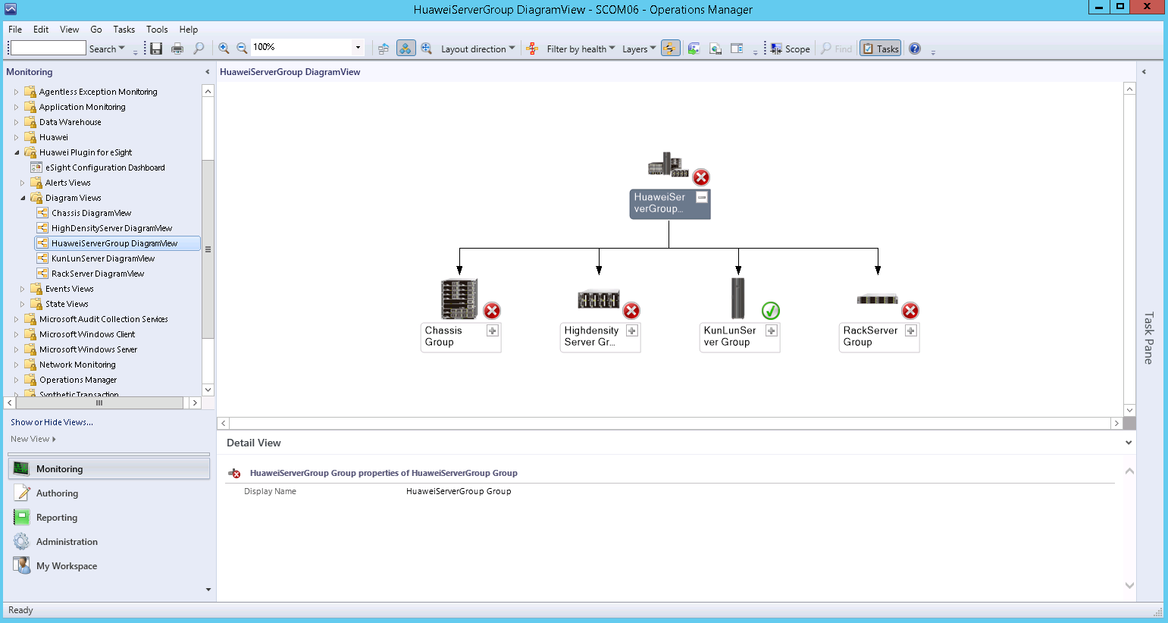

若当前版本不是最新版本，可通过以下方法查看最新的拓扑图：

打开SCOM服务器的命令行窗口。

在命令行窗口中进入SCOM的安装路径（C:\Program Files\System Center Operations Manager 2012\Console）。

执行以下命令，刷新SCOM界面。

**Microsoft.EnterpriseManagement.Monitoring.Console.exe" /clearcache**

在“HuaweiServerGroup DiagramView”区域中单击任意服务器图标上的可展开该类服务器的拓扑图，如图7-3所示。



拓扑图

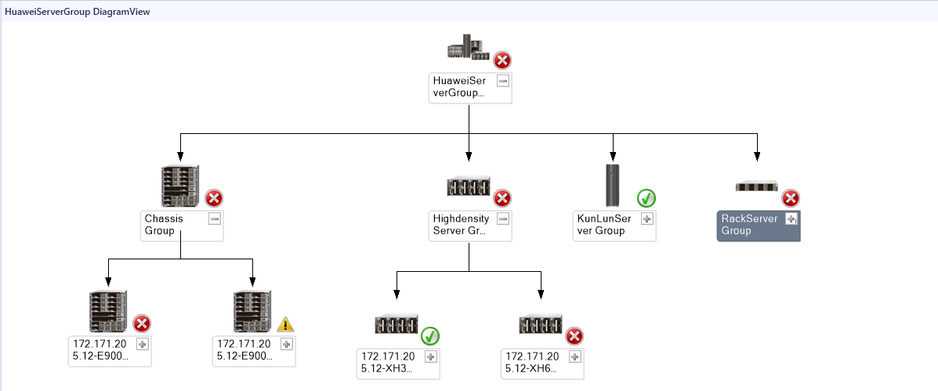

----结束

## 查看刀片服务器拓扑图

单击“Start > > Operations Console”。



进入SCOM主界面，如图7-4所示。

SCOM主界面



单击“Monitoring > Huawei Plugin for eSight > Diagram Views > Chassis DiagramView”。

进入“Chassis DiagramView”界面，如图7-5所示。

Chassis DiagramView

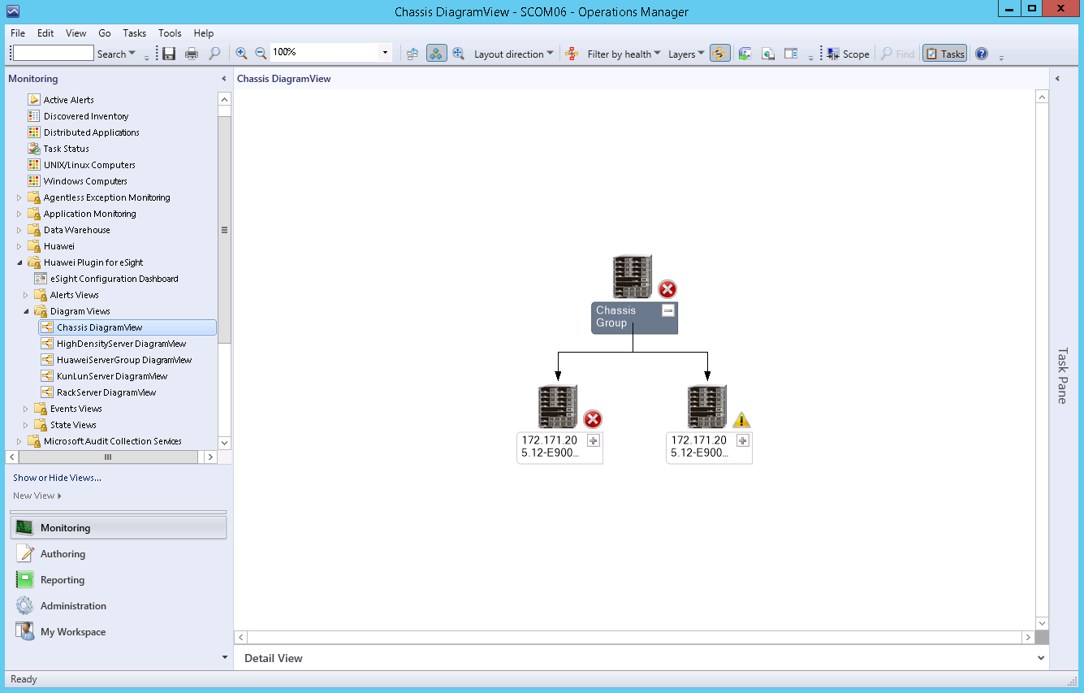

若当前版本不是最新版本，可通过以下方法查看最新的拓扑图：

打开SCOM服务器的命令行窗口。

在命令行窗口中进入SCOM的安装路径（C:\Program Files\System Center Operations Manager 2012\Console）。

执行以下命令，刷新SCOM界面。

**Microsoft.EnterpriseManagement.Monitoring.Console.exe" /clearcache**

在“Chassis DiagramView”区域中单击任意服务器图标上的可展开该服务器的拓扑图，如图7-6所示。



拓扑图

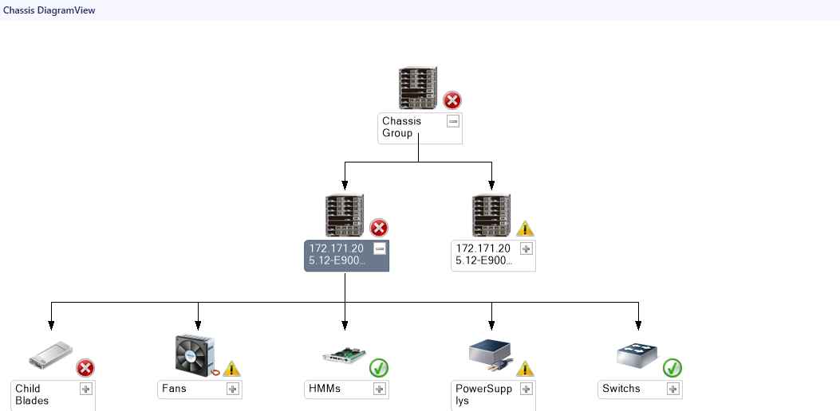

----结束

## 查看机架服务器拓扑图

单击“Start > > Operations Console”。



进入SCOM主界面，如图7-7所示。

SCOM主界面



单击“Monitoring > Huawei Plugin for eSight > Diagram Views > RackServer DiagramView”。

进入“RackServer DiagramView”界面，如图7-8所示。

RackServer DiagramView

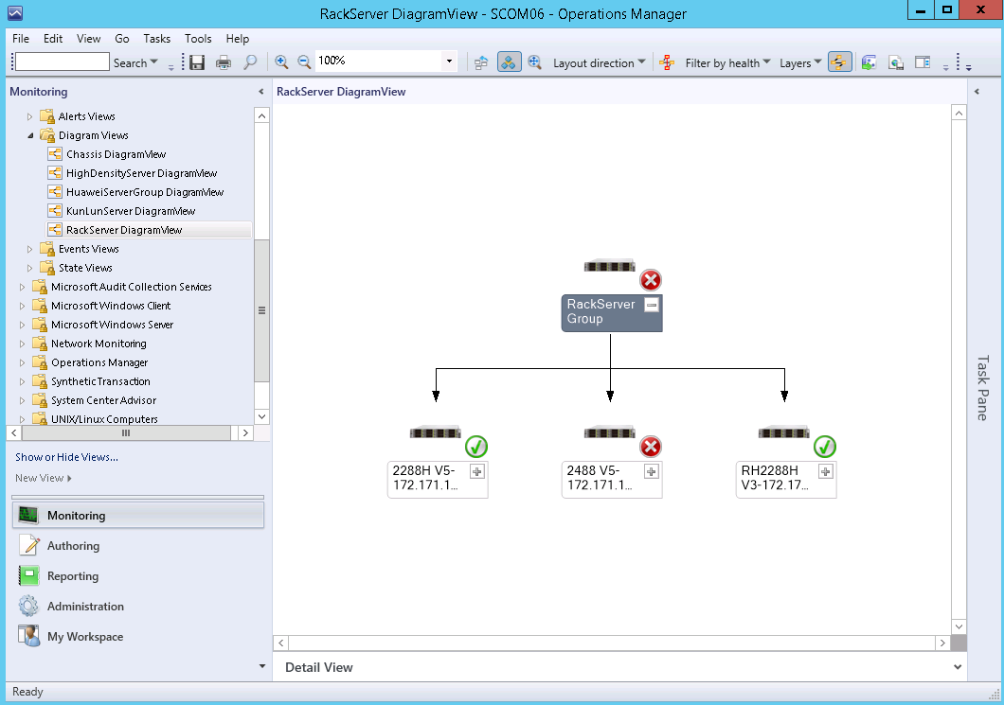

若当前版本不是最新版本，可通过以下方法查看最新的拓扑图：

打开SCOM服务器的命令行窗口。

在命令行窗口中进入SCOM的安装路径（C:\Program Files\System Center Operations Manager 2012\Console）。

执行以下命令，刷新SCOM界面。

**Microsoft.EnterpriseManagement.Monitoring.Console.exe" /clearcache**

在“RackServer DiagramView”区域中单击任意服务器图标上的可展开该服务器的拓扑图，如图7-9所示。



拓扑图

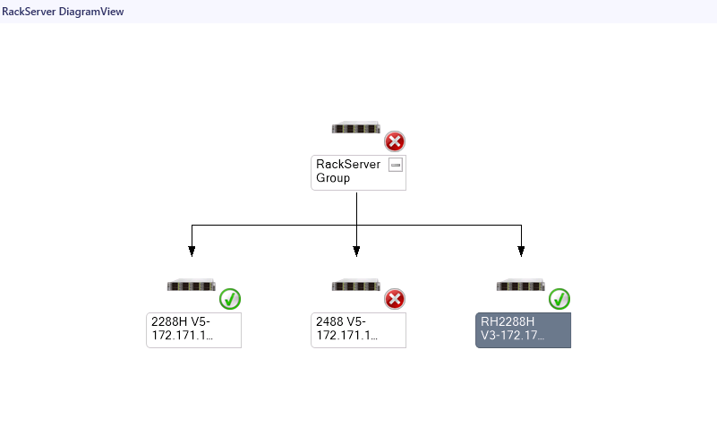

----结束

## 查看高密服务器拓扑图

单击“Start > > Operations Console”。



进入SCOM主界面，如图7-10所示。

SCOM主界面



单击“Monitoring > Huawei Plugin for eSight > Diagram Views > HighDensityServer DiagramView”。

进入“HighDensityServer DiagramView”界面，如图7-11所示。

HighDensityServer DiagramView

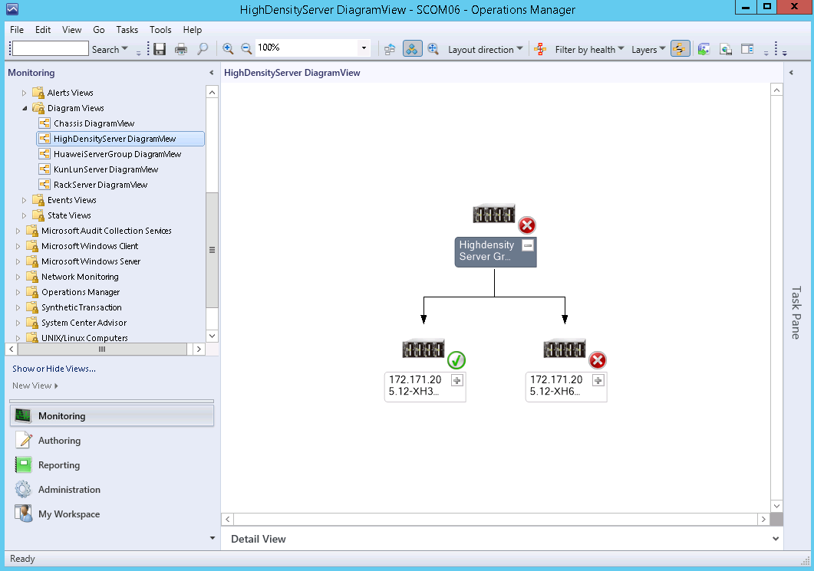

若当前版本不是最新版本，可通过以下方法查看最新的拓扑图：

打开SCOM服务器的命令行窗口。

在命令行窗口中进入SCOM的安装路径（C:\Program Files\System Center Operations Manager 2012\Console）。

执行以下命令，刷新SCOM界面。

**Microsoft.EnterpriseManagement.Monitoring.Console.exe" /clearcache**

在“HighDensityServer DiagramView”区域中单击任意服务器图标上的可展开该服务器的拓扑图，如图7-12所示。



拓扑图

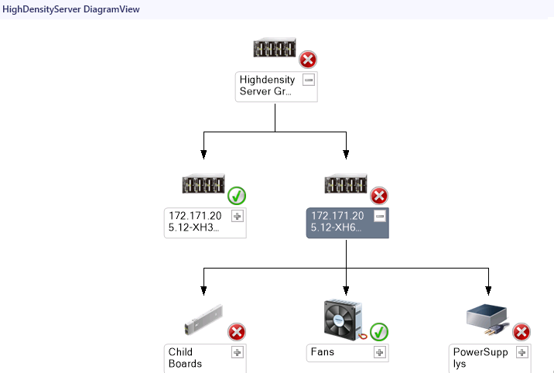

----结束

## 查看昆仑服务器拓扑图

单击“Start > > Operations Console”。



进入SCOM主界面，如图7-13所示。

SCOM主界面



单击“Monitoring > Huawei Plugin for eSight > Diagram Views > KunlunServer DiagramView”。

进入“KunlunServer DiagramView”界面，如图7-14所示。

KunlunServer DiagramView

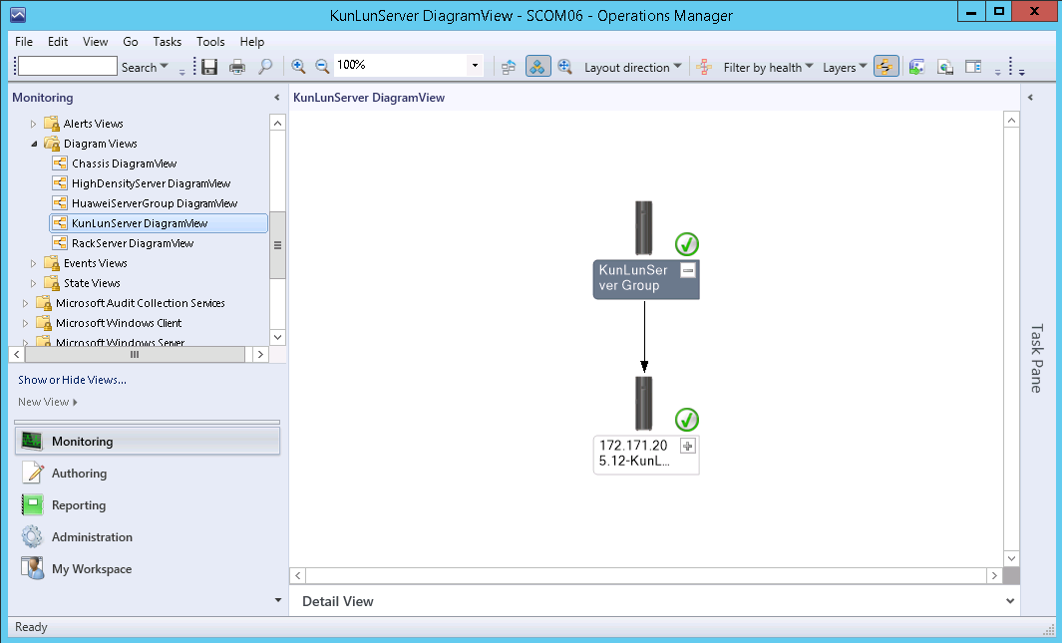

若当前版本不是最新版本，可通过以下方法查看最新的拓扑图：

打开SCOM服务器的命令行窗口。

在命令行窗口中进入SCOM的安装路径（C:\Program Files\System Center Operations Manager 2012\Console）。

执行以下命令，刷新SCOM界面。

**Microsoft.EnterpriseManagement.Monitoring.Console.exe" /clearcache**

在“KunlunServer DiagramView”区域中单击任意服务器图标上的可展开该服务器的拓扑图，如图7-15所示。



拓扑图

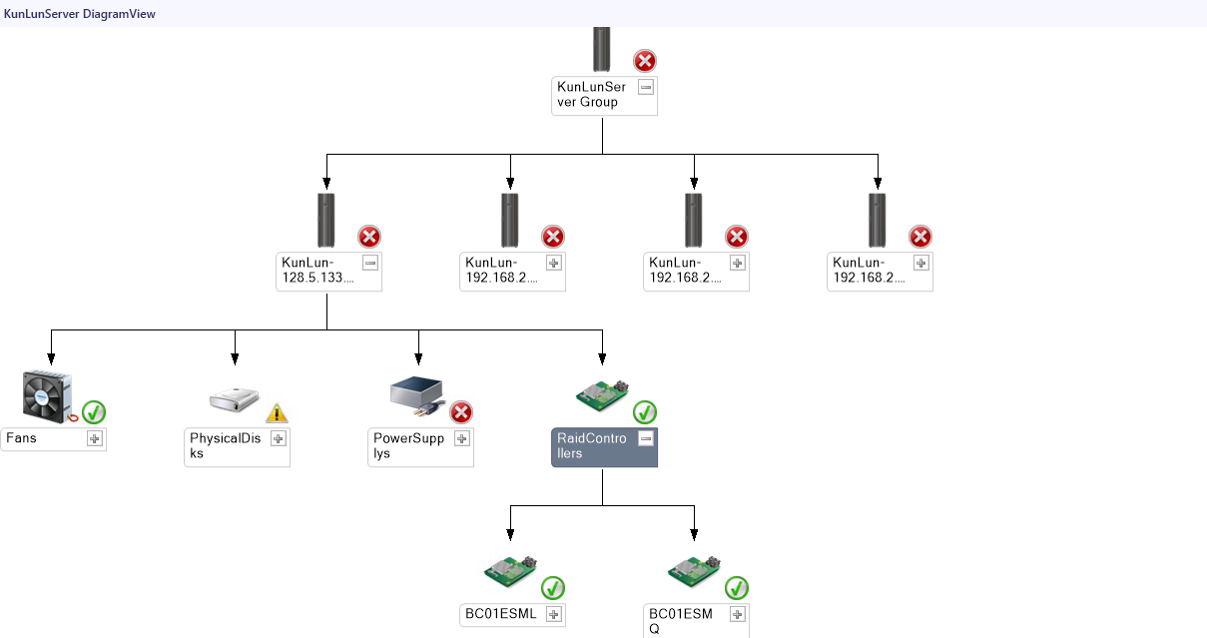

----结束

# FAQ

8.1 添加eSight服务器连接测试失败

## 添加eSight服务器连接测试失败

问题现象

添加eSight服务器，测试连接结果提示连接失败。

问题原因

* 输入的用户名或者密码错误。
* eSight北向接口用户被锁定。
* 没有设置白名单。

解决方案

* 输入的用户名或者密码错误。

实际输入的用户名和密码为eSight北向接口用户的用户名和密码，查看方法如下：

* 1. 登录eSight Web界面。
  2. 选择“System > User Management > User”，进入“User”界面。

eSight北向接口用户的Role为Open API user group，User Name下显示用户名。

eSight北向接口用户



* 1. 点击弹出重置密码的对话框。



重置密码

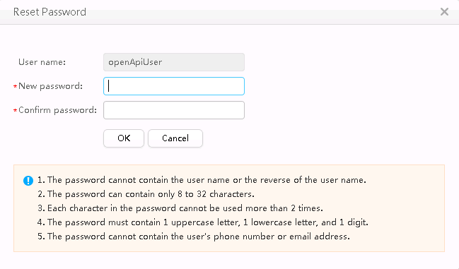

* 1. 输入新密码并重复输入确认密码。
  2. 点击“OK”完成密码重置。
* eSight北向接口用户被锁定。

解除锁定的方法如下：

* 1. 登录eSight Web界面。
  2. 选择“System > User Management > User”。

进入“User”界面。

* 1. 点击将eSight北向接口用户的Status设置为“Enabled”。



手动解锁用户



* 没有设置白名单。

eSight北向接口默认情况下设置了白名单，需要将SCOM所在的服务器IP地址设置到eSight北向接口的白名单中，才能正常添加eSight。

* 1. 登录eSight Web界面。
  2. 选择“System > Northbound Intergration > Third-party System > Create”。

进入“Third-party System”界面，如图8-4所示。

Third-party System



eSight的System ID默认为“NMSinfo+第三方系统数量”。

* 1. 设置以下参数：
  2. IP address：设置为SCOM服务器的IP地址。
  3. Protpcol type：勾选“HTTPS”，取消勾选其他协议。
  4. System ID：保持默认或重新设置，可设置为IP地址或1~64个英文半角下的字符，字符包括0-9a-zA-Z@_-(),.^$~`!。
  5. 单击“OK”。

成功将SCOM服务器的IP地址设置为白名单，如图8-5所示。

设置成功



在右侧第三方系统列表区域中SCOM服务器IP地址所在行的“System ID”的值即为eSight的第三方系统标识。

1. 术语表

E

|  |  |
| --- | --- |
| **eSight** | 华为的一个管理服务器相关的平台 |

N

|  |  |
| --- | --- |
| **NetFramework** | Microsoft .NET Framework是用于Windows的新托管代码编程模型。它将强大的功能与新技术结合起来，用于构建具有视觉上引人注目的用户体验的应用程序，实现跨技术边界的无缝通信，并且能支持各种业务流程。 |

S

|  |  |
| --- | --- |
| **SCOM** | System Center Operation Manager，指的是微软系统中心操作管理器。SCOM可以监控部署在网络中的服务器、应用系统和客户端，提供图形化视图，使管理员可以监控目标计算机存在的故障和产生的警告。 |